El ENDOSCOPIO EN LA INDUSTRIA

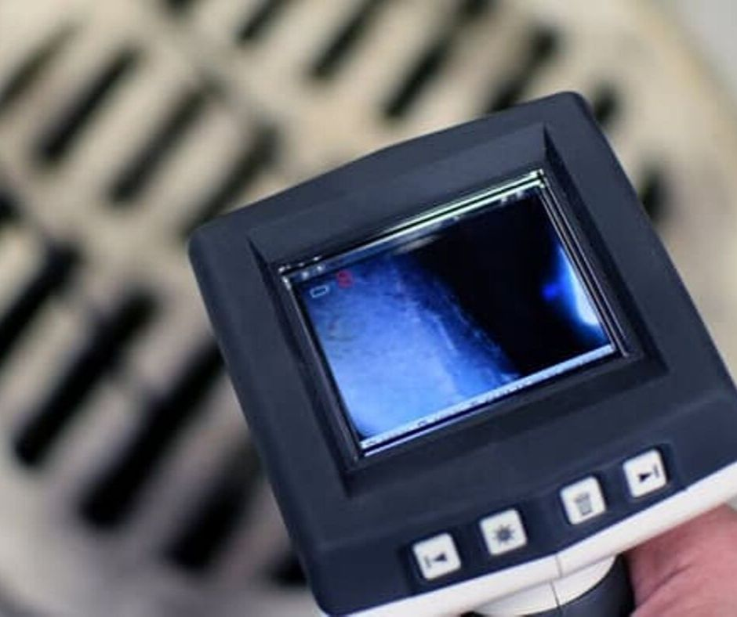

Se conoce con el nombre de **endoscopio industrial** o boroscopio a un instrumento de visión artificial para ver donde no llega la visión humana que consiste en una micro cámara de circuito cerrado de televisión que se introduce por un conducto o hueco oscuro y permite inspeccionar y grabar en vídeo el interior de redes de tuberías, máquinas o en construcciones.

**Formas de uso**

– Se puede introducir rápidamente la sonda con cámara cctv por huecos pequeños y ver lo que hay detrás de paredes, paneles, cuadros, registros, etc.

– Facilita la inspección bajo techo o suelo técnico, así como por encima de muros. Es ideal para comprobar el estado interior de conductos eléctricos o tuberías.

– En el caso de instalaciones de maquinas como las de aire acondicionado es de gran ayuda para comprobar partes internas de los sistemas.

– En trabajos técnicos es un gran aliado para comprobar el estado y la calidad de las construcciones terminadas.

– Al ver donde la vista no llega es ideal para detectar problemas ocultos.

**Ventajas de uso**

– Es un instrumento fácil de usar, tan solo introduce la sonda por el orificio o tubería y observa lo que se ve en pantalla.

– Permite grabar y hacer fotografías para poder consultar con un tercero, mostrar al cliente o realizar un informe técnico.

– Es la forma más rápida posible de realizar una inspección y para trabajos de mantenimiento.

– Ayuda a que el operario trabaje de forma más confortable.

– Permite alejar al operario de las fuentes de riesgos laborales (calor, partes móviles, productos irritantes…)

El uso del **endoscopio industrial** está consolidado en sectores de la *construcción, la arquitectura y la ingeniería civil* desde hace unos años, sin embargo el avance tecnológico de componentes electrónicos y materiales hace que hoy en día dispongamos de *equipos robustos y fiables de alta calidad*  permitiendo así que el empleo de la técnica de la boroscopia se expanda rápidamente entre un gran número de *profesionales de la construcción dedicados tanto a pequeñas intervenciones domésticas como a cualquier otro uso y dimensiones*.